|  |  |  |
| --- | --- | --- |
| Macintosh HD:Users:hoangnguyen:Documents:TDC:fitlog_blue.png | TRƯỜNG CAO ĐẲNG CÔNG NGHỆ THỦ ĐỨC  **Khoa Công Nghệ Thông Tin** | Macintosh HD:Users:hoangnguyen:Documents:TDC:logoTDC_blue.png |
|  |  |  |

**Chuyên đề CMS** | HKI – [2019 – 2020]

**PRJ – REPORT**

**BÁO CÁO HIỆN THỰC THEME HOÀN CHỈNH**

**Nhóm D gồm các thành viên:**

**🕬 Huỳnh Nhựt Linh | 17211TT3963**

**🕬 *Phạm Thành Năng | 17211TT3867***

**🕬** Nguyễn Quang Bình **|** 17211TT4373

**🕬** Lê Quốc Hoà **|** 17211TT1230

**🕬** Ngô Văn Tình**|** 17211TT1311

**MỤC LỤC**

[**BÁO CÁO THEME HOÀN CHỈNH** 3](#_Toc24331552)

[1. Trang chủ 4](#_Toc24331553)

[*Hình 1: Liên kết các module* 4](#_Toc24331554)

[*Hình 2: Liên kết các module* 4](#_Toc24331555)

[*Hình 3: Đường dẫn liên kết img trong theme* 4](#_Toc24331557)

[*Hình 4: Trang chủ* 5](#_Toc24331558)

[*Hình 5: Trang chủ* 6](#_Toc24331560)

[*Hình 6: Trang chủ* 7](#_Toc24331561)

[***2.*** *Trang Shop* 8](#_Toc24331562)

[*Hình 7: Trang Shop* 8](#_Toc24331563)

[***3.*** *Trang Blog* 9](#_Toc24331564)

[*Hình 8: Trang Blog bài viết* 9](#_Toc24331565)

[*Hình 9: Trang phổ biển của Blog* 10](#_Toc24331566)

[**4.** Trang Contact 11](#_Toc24331567)

[*Hình 10: Contact* 11](#_Toc24331568)

**BÁO CÁO THEME HOÀN CHỈNH**

## Trang chủ

* + - * 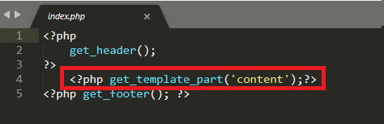Liên kết các module lại với nhau

*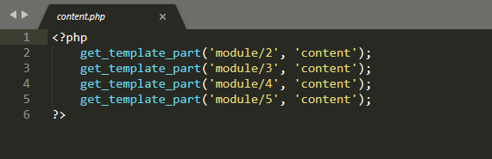Hình 1: Liên kết các module*

*Hình 2: Liên kết các module*

* + - * *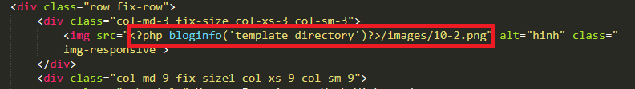Các module có đường dẫn tải ra images*

*Hình 3: Đường dẫn liên kết img trong theme*

*Hình 4: Trang chủ*



*Hình 5: Trang chủ*

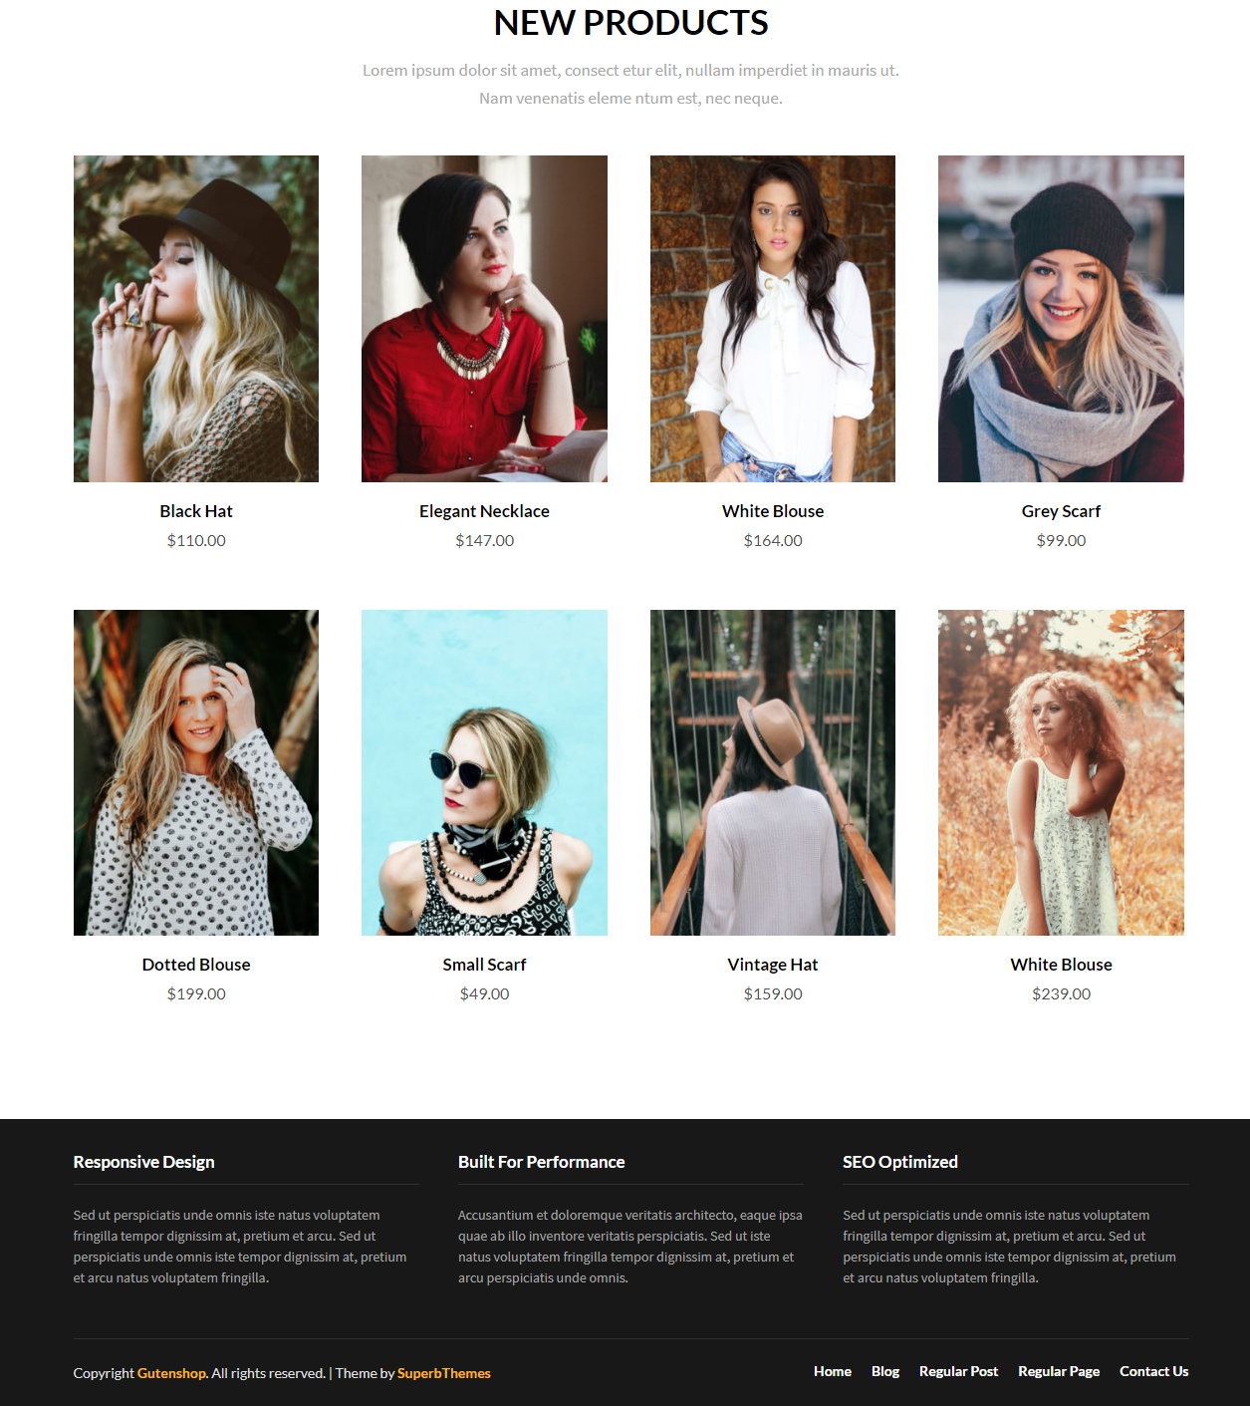*Hình 6: Trang chủ*

* 1. 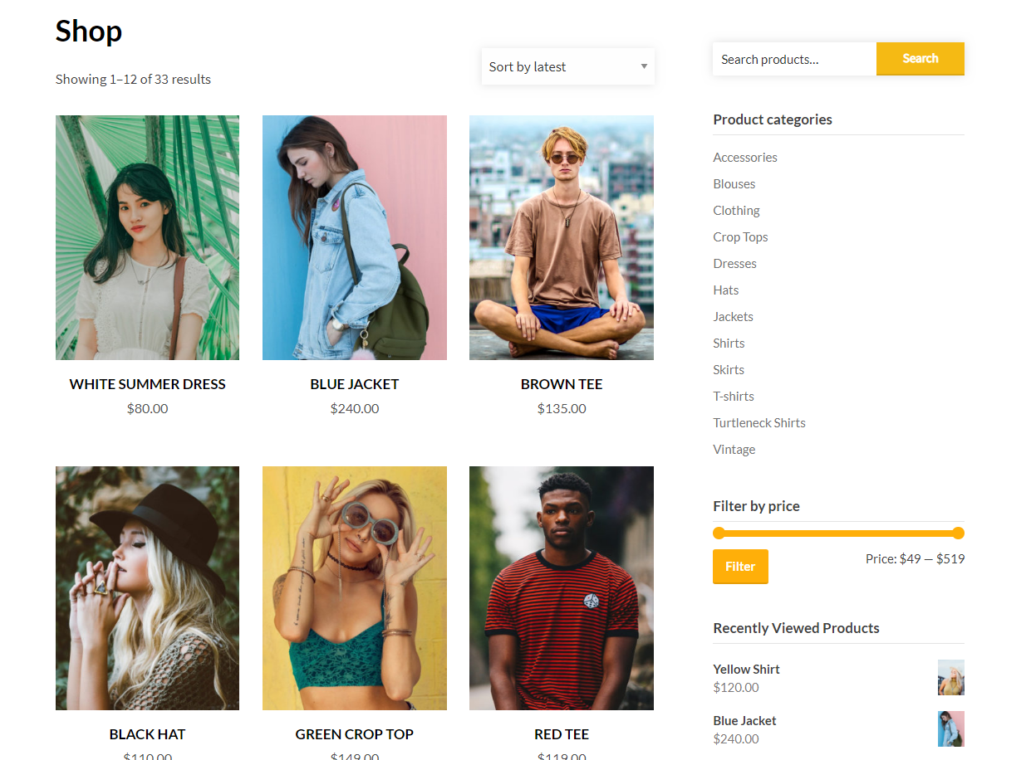*Trang Shop*

*Hình 7: Trang Shop*

* 1. 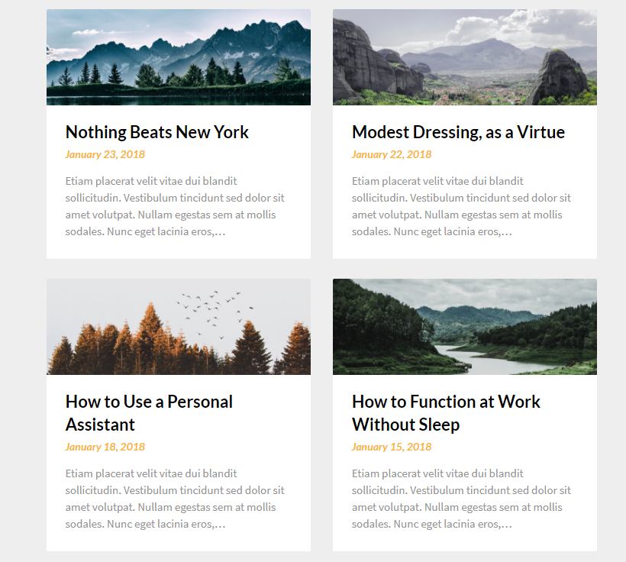*Trang Blog*

*Hình 8: Trang Blog bài viết*

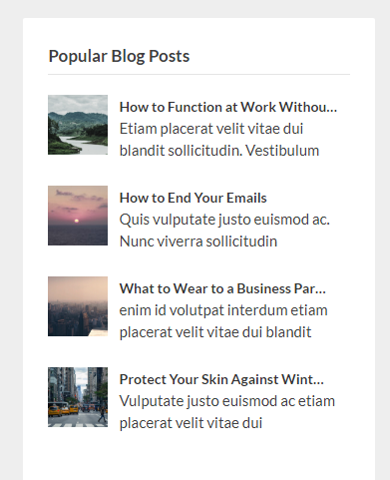*Hình 9: Trang phổ biển của Blog*

* 1. 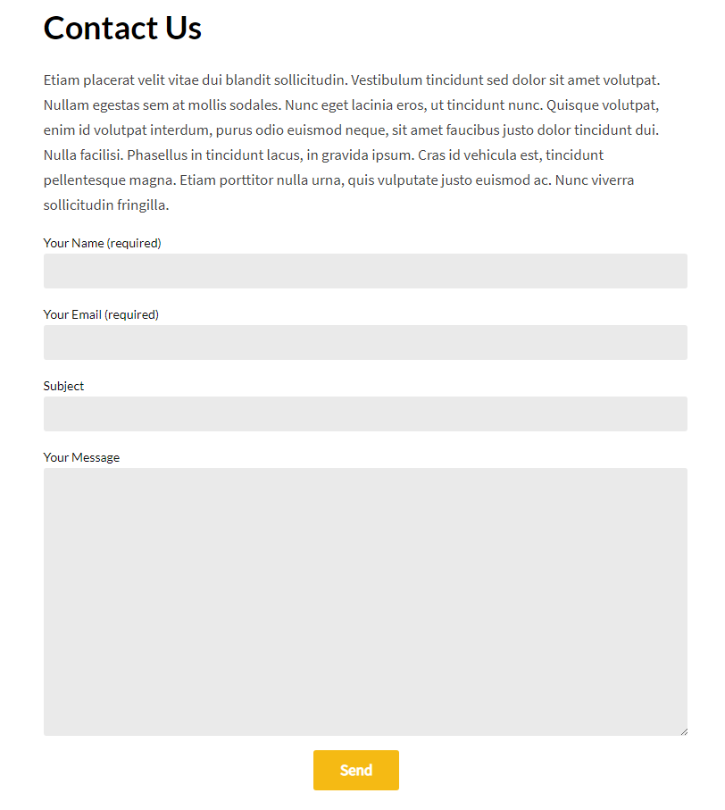Trang Contact

*Hình 10: Contact*